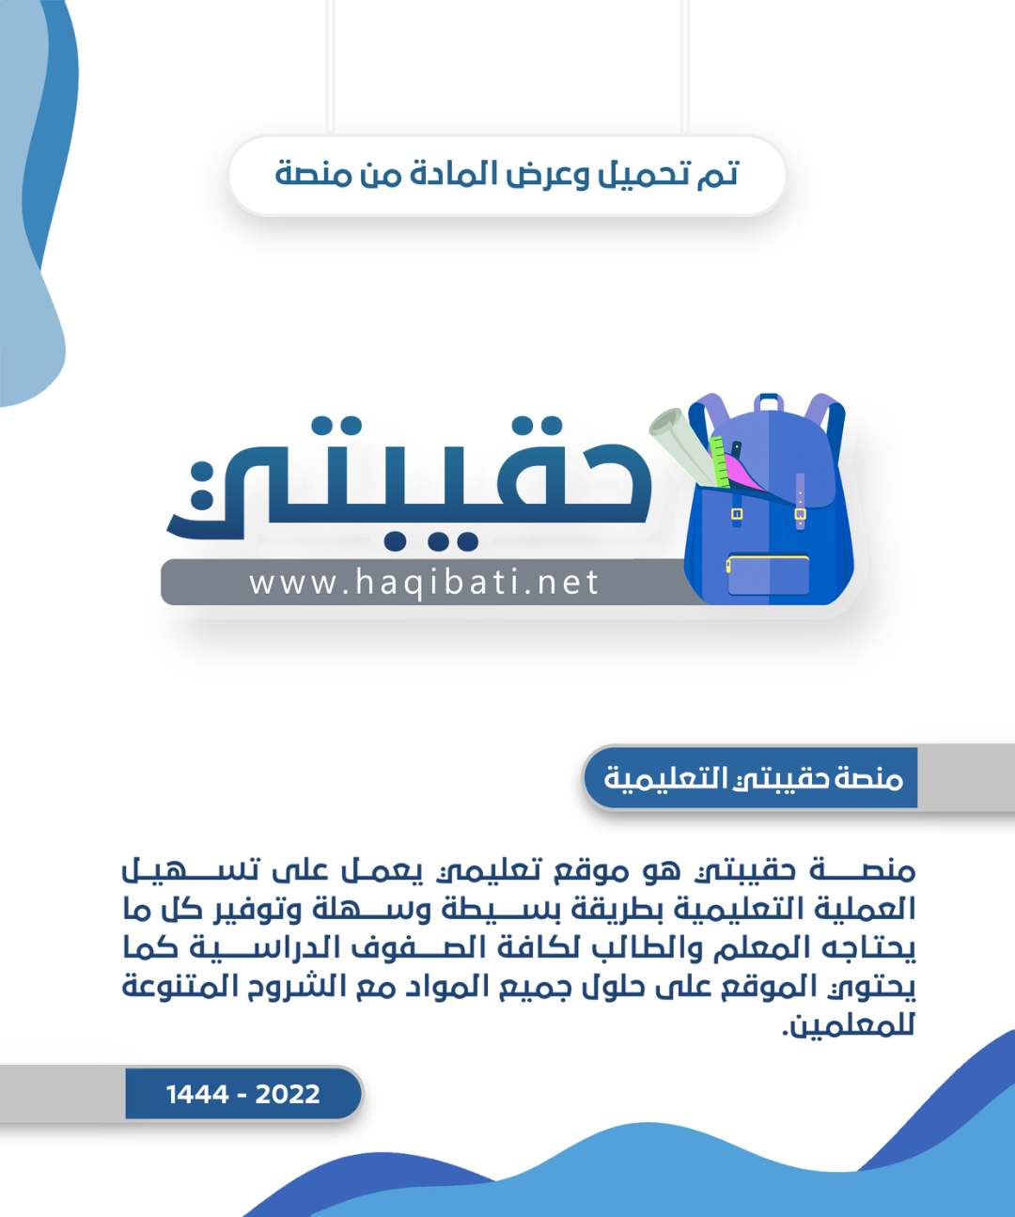

|  |  |  |  |
| --- | --- | --- | --- |
| **المملكة العربية السعودية**  **وزارة التعليم** |  | **أسئلة اختبار مادة كيمياء A** | |
| **اسم الطالب** |  |
| **الفصل** | **ثاني ثانوي** |
| **التاريخ** | **/ / 1445** |

|  |  |  |  |  |  |  |  |  |
| --- | --- | --- | --- | --- | --- | --- | --- | --- |
| **السؤال الأول: اختار الإجابة الصحيحة باختيار الحرف المناسب ثم تظليله بورقة الإجابة:** | | | | | | | | |
| 1 | الاسم العلمي لمركب CaCl2.2H2O هو ... | | | | | | | |
| أ | فلوريد الماغنيسيوم ثنائي الماء | ب | كلوريد الماغنيسيوم ثنائي الماء | ج | كلوريد الكالسيوم ثنائي الماء | د | فلوريد الصوديوم ثنائي الماء |
| 2 | إذا علمت أن الكتلة المولية لمركب N2O3 هي 76 g/mol. فاحسب النسبة المئوية بالكتلة لعنصر النيتروجين في المركب. علما بإن الكتل المولية N=14 / O = 16 | | | | | | | |
| أ | 44.75 % | ب | 46.7 % | ج | 28.1 % | د | 36.8 % |
| 3 | دراسة العلاقات الكمية بين المواد المتفاعلة والمواد الناتجة في التفاعل الكيميائي هو ... | | | | | | | |
| أ | التغيرات الكيميائية | ب | الحسابات الكيميائية | ج | الخواص الكيميائية | د | المواد الكيميائية |
| 4 | عدد مولات الأمونيا الناتجة من تفاعل 4 mol من النيتروجين مع كمية كافية من الهيدروجين حسب التفاعل التالي N2+3H2→2NH3 | | | | | | | |
| أ | 4 | ب | 6 | ج | 8 | د | 10 |
| 5 | الصيغة الأولية لمركب الإيثلين C2H4 هي ... | | | | | | | |
| أ | C2H4 | ب | CH2 | ج | C2H2 | د | C3H6 |
| 6 | الصيغة التي تعطي العدد الفعلي للذرات من كل عنصر في جزيء واحد من المادة هي ... | | | | | | | |
| أ | النسب المولية | ب | الصيغة الأولية | ج | الصيغة الجزيئية | د | صيغة الملح المائي |
| 7 | الكتلة المولية لـ كربونات البوتاسيوم Na2CO3 تساوي .... علما بأن الكتلة المولية Na = 23 /C = 12 / O = 16 | | | | | | | |
| أ | 106 g/mol | ب | 100 g/mol | ج | 65 g/mol | د | 40 g/mol |
| 8 | عدد النسب المولية للتفاعل 2Mg + O2 → 2MgO هو | | | | | | | |
| أ | 4 | ب | 6 | ج | 8 | د | 10 |
| 9 | حسب معادلة الكيميائية التالية: SiO2 + 6HF → H2SiF6 + 2H2O إذا تفاعل 0.67 mol من SiO2 و 2 mol من HF فإن المادة المحدد للتفاعل هي | | | | | | | |
| أ | SiO2 | ب | HF | ج | H2SiF6 | د | H2O |
| 10 | الصيغة الأولية هي التي تبين أصغر نسبة عددية صحيحة لمولات العناصر في المركب. | | | | | | | |
| أ | صح | ب | خطأ | | | | |
| 11 | يستخدم الملح اللامائي كمجفف لحفظ المواد من الرطوبة. | | | | | | | |
| أ | صح | ب | خطأ | | | | |
| 12 | سائل عديم اللون كتلته المولية 60.01 g/mol وصيغته الأولية NO فما صيغته الجزيئية. N=14 / O=16 | | | | | | | |
| أ | N2O2 | ب | N2O | | | | |
| 13 | أول خطوة في حل حسابات المعادلات الكيميائية هي إيجاد كتل المواد المتفاعلة.  7  7 | | | | | | | |
| أ | صح | ب | خطأ | | | | |
| **السؤال الثاني: أجب عن الأسئلة التالية** | | | | | | | | |
| أ/ لماذا يتوقف التفاعل الكيميائي؟ | | | | | | | | |
|  | | | | | | | | |
| 2/ أكمل الفراغات التالية: | | | | | | | | |
| أ- يمكن إزالة جزيئات ماء التبلور من الملح المائي بـ .......................... الملح اللامائي. | | | | | | | | |
| ب- تستخدم لقياس فاعلية التفاعل ............................... | | | | | | | | |
| 3/ أوزن المعادلة الكيميائية التالية: C3H8 + O2 → CO2 + H2O | | | | | | | | |
|  | | | | | | | | |

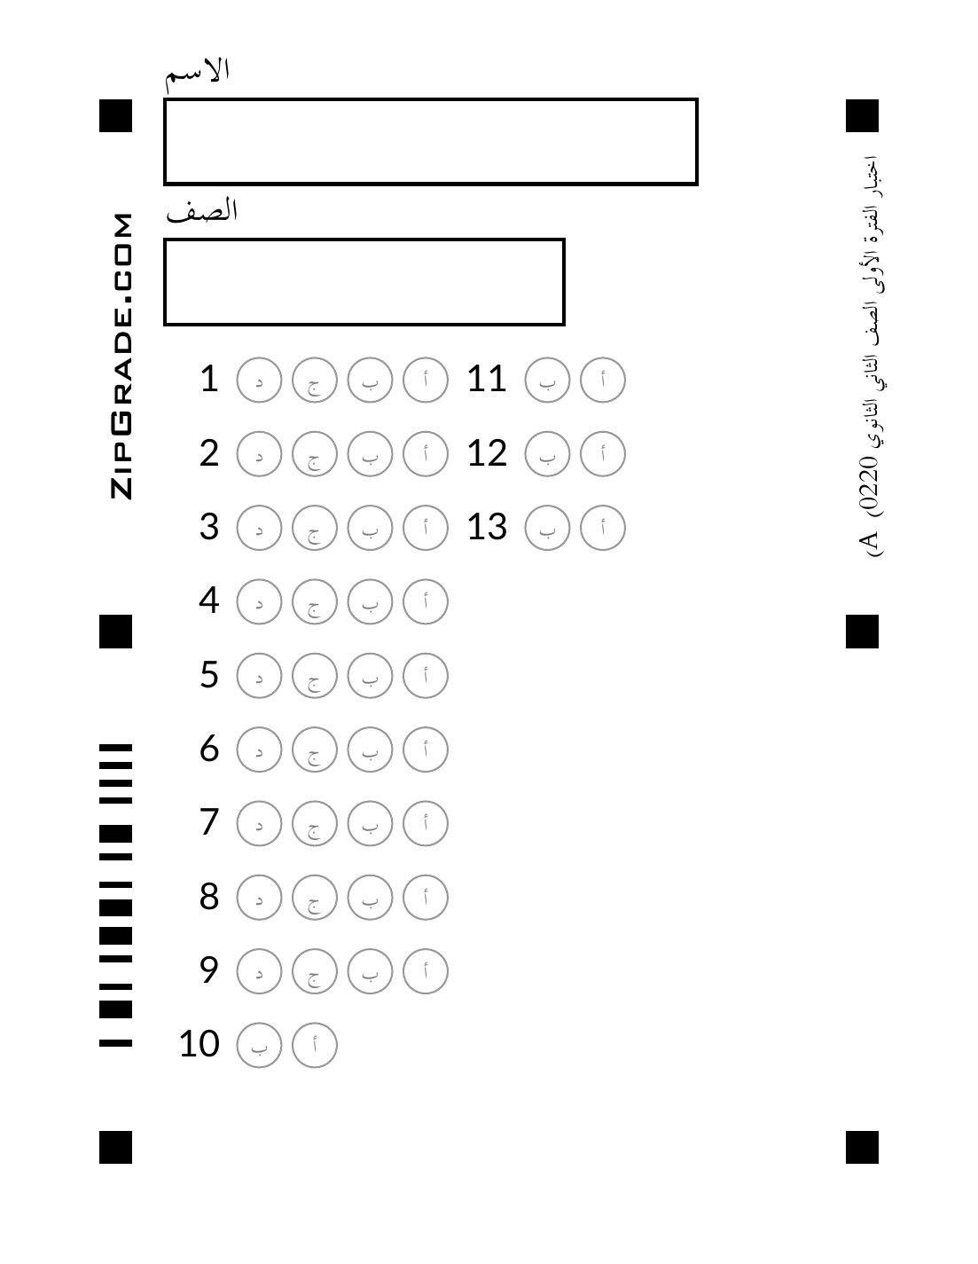

|  |  |  |  |
| --- | --- | --- | --- |
| **المملكة العربية السعودية**  **وزارة التعليم** |  | **أسئلة اختبار مادة كيمياء B** | |
| **اسم الطالب** |  |
| **الفصل** | **ثاني ثانوي** |
| **التاريخ** | **/ / 1445** |

|  |  |  |  |  |  |  |  |  |
| --- | --- | --- | --- | --- | --- | --- | --- | --- |
| **السؤال الأول: اختار الإجابة الصحيحة باختيار الحرف المناسب ثم تظليله بورقة الإجابة:** | | | | | | | | |
| 1 | الاسم العلمي لمركبMgSO4.7H2O هو | | | | | | | |
| أ | فلوريد الماغنيسيوم سباعي الماء | ب | كلوريد الماغنيسيوم سباعي الماء | ج | كلوريد الصوديوم سباعي الماء | د | كبريتات المغنيسيوم سباعي الماء |
| 2 | إذا علمت أن الكتلة المولية لمركب كبريتات الصوديوم Na2SO4هي 124 g/mol فاحسب النسبة المئوية بالكتلة لعنصر الكبريت في المركب. علما بأن الكتلة المولية لـ S=32 | | | | | | | |
| أ | 22.5 % | ب | 32.4 % | ج | 42.5 % | د | 25.8 % |
| 3 | دراسة العلاقات الكمية بين المواد المتفاعلة والمواد الناتجة في التفاعل الكيميائي هو ... | | | | | | | |
| أ | التغيرات الكيميائية | ب | الحسابات الكيميائية | ج | الخواص الكيميائية | د | المواد الكيميائية |
| 4 | عدد مولات الأمونيا الناتجة من تفاعل 3 mol من النيتروجين مع كمية كافية من الهيدروجين حسب التفاعل التالي N2+3H2→2NH3 | | | | | | | |
| أ | 2 | ب | 3 | ج | 5 | د | 6 |
| 5 | أي المركبات التالية صيغته الأولية تمثل صيغته الجزيئية؟ | | | | | | | |
| أ | H2O2 | ب | C6H12 | ج | H2O | د | C6H6 |
| 6 | الصيغة التي تبين أصغر نسبة عددية صحيحة لمولات العناصر في المركب هي ... | | | | | | | |
| أ | النسب المولية | ب | الصيغة الأولية | ج | الصيغة الجزيئية | د | صيغة الملح المائي |
| 7 | الكتلة المولية لـ كربونات البوتاسيوم K2CO3 تساوي ... K=39 /C=12 / O=16 | | | | | | | |
| أ | 40 g/mol | ب | 65 g/mol | ج | 100 g/mol | د | 138g/mol |
| 8 | عدد النسب المولية للتفاعل 2Mg + O2 → 2MgO هو | | | | | | | |
| أ | 2 | ب | 4 | ج | 6 | د | 8 |
| 9 | حسب معادلة الكيميائية التالية: SiO2 + 6HF → H2SiF6 + 2H2O إذا تفاعل 0.67 mol من SiO2 و 2 mol من HF فإن المادة المحدد للتفاعل هي | | | | | | | |
| أ | SiO2 | ب | HF | ج | H2SiF6 | د | H2O |
| 10 | مركب كتلته المولية 42 g/mol وصيغته الأولية CH2 فإن صيغته الجزيئية هي C3H6. C=12 / H=1 | | | | | | | |
| أ | صح | ب | خطأ | | | | |
| 11 | يستخدم الملح المائي كمجفف لحفظ المواد من الرطوبة | | | | | | | |
| أ | صح | ب | خطأ | | | | |
| 12 | الأملاح المائية مركبات صلبة فيها جزيئات ماء محتجزة. | | | | | | | |
| أ | صح | ب | خطأ | | | | |
| 13 | أول خطوة في حل حسابات المعادلات الكيميائية هي إيجاد كتل المواد المتفاعلة.  7  7 | | | | | | | |
| أ | صح | ب | خطأ | | | | |
| **السؤال الثاني: أجب عن الأسئلة التالية** | | | | | | | | |
| أ/ لماذا يتوقف التفاعل الكيميائي؟ | | | | | | | | |
|  | | | | | | | | |
| 2/ أكمل الفراغات التالية: | | | | | | | | |
| أ- يمكن إزالة جزيئات ماء التبلور من الملح المائي بـ .......................... الملح اللامائي. | | | | | | | | |
| ب- تستخدم لقياس فاعلية التفاعل ............................... | | | | | | | | |
| 3/ أوزن المعادلة الكيميائية التالية: C3H8 + O2 → CO2 + H2O | | | | | | | | |
|  | | | | | | | | |

